7的乘法口诀（1）
一、你的乘法口诀记得熟练吗？
二（ ）十四 五（ ）三十五 六（ ）四十二
二（ ）十二 （ ）七二十一 六（ ）三十六
（ ）七四十九 一（ ）得七 （ ）六二十四
二、看图写算式。

□＋□=□ □÷□=□
□×□=□ □÷□=□

三、你能填出括号里的数吗？
6×（ ）＝36 4＋（ ）＝28 （ ）×5＝35
4×（ ）＝16 42÷（ ）＝7 （ ）－6＝36
（ ）×7＝28 21÷（ ）＝3 （ ）÷1＝7
四、从5、6、35、7中选三个数写两道乘法算式和两道除法算式：

五、解决问题。
1.每篮装7个苹果，6篮共装多少个苹果？ □○□=□ （ ）
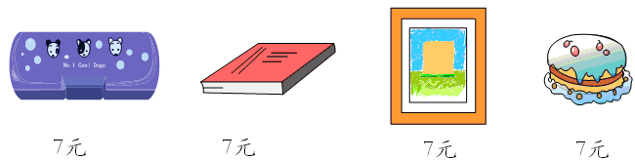
2.

买这4样东西一共要多少钱？ □○□=□ （ ）
3.小红有5本练习本，小刚有7本练习本，他俩一共有多少本练习本？
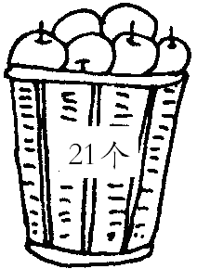
□○□=□ （ ）
4.每盘放3个，需要几个盘子？□○□=□ （ ）
平均放在7个盘子里，每个盘子里放几个？
□○□=□ （ ）

